2026年度 総科カフェ 企画書
Souka Café Project Proposal Form in 2026
企画者Proposers 提出日 年 月 日Filling Date(Y/M/D / / )
代表者氏名 Representative Name | 学生の場合は学生番号  Student Number if student  ( ) | 所属  Affiliation | ☐教員Faculty member☐大学院生Graduate Student  ☐学部生Undergraduate☐研究生Research Student  学科/プログラム等 Department/Program Name  ( )
メール  email |  | 電話  Tel
氏名  Name | 学生の場合は学生番号  Student Number if student  ( ) | 所属  Affiliation | ☐教員Faculty member☐大学院生Graduate Student  ☐学部生Undergraduate☐研究生Research Student  学科/プログラム等 Department/Program Name  ( )
氏名  Name | 学生の場合は学生番号  Student Number if student  ( ) | 所属  Affiliation | ☐教員Faculty member☐大学院生Graduate Student  ☐学部生Undergraduate☐研究生Research Student  学科/プログラム等 Department/Program Name  ( )
氏名  Name | 学生の場合は学生番号  Student Number if student  ( ) | 所属  Affiliation | ☐教員Faculty member☐大学院生Graduate Student  ☐学部生Undergraduate☐研究生Research Student  学科/プログラム等 Department/Program Name  ( )

企画Project Proposal
企画名(テーマ)※
Project Name(Theme)
企画の目的
Purpose of Project
希望日時  Preferred  Date and Time | 第1希望  1st Choice |  | 年 月 日( ) 時 分 ～ 時 分  Y/M/D / / Time : ～ :
希望日時  Preferred  Date and Time | 第2希望  2nd Choice |  | 年 月 日( ) 時 分 ～ 時 分  Y/M/D / / Time : ～ :
希望日時  Preferred  Date and Time | 第3希望  3rd Choice |  | 年 月 日( ) 時 分 ～ 時 分  Y/M/D / / Time : ～ :
希望場所  Preferred Place | 第１希望1st Choice |  |  |  | 第2希望2nd Choice | 第3希望3rd Choice
開催方法  Implementation Method | 形式Holding Format |  |  | ☐講演Lecture ☐シンポジウムSymposium ☐ディスカッションDiscussion  ☐ワークショップWorkshop  ☐その他Others ( )
開催方法  Implementation Method | 進め方の概要  Overview
開催方法  Implementation Method | 使用言語  Language used |  |  | ☐日本語Japanese ☐英語English ☐その他Others( )
開催方法  Implementation Method | 必要な物品  Necessary Items |  |  | ☐ホワイトボードWhiteboard ☐マイクMicrophone ☐プロジェクターProjector  ☐移動式イスMobile Chair ☐移動式テーブルMobile Table  ☐その他Others( )
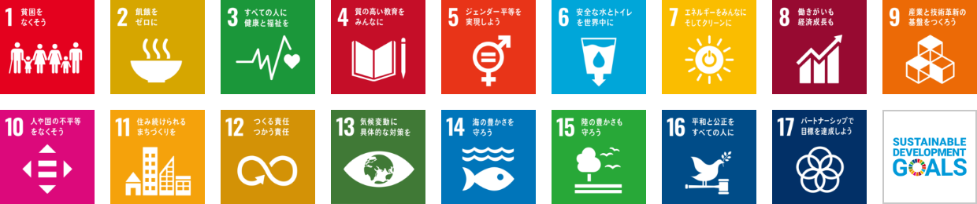
SDGs (該当する場合は番号を記す： )(If the theme falls under, state numbers : )

※採択後に企画名(テーマ)を英訳して支援室まで提出すること。

